**Ртуть относится к 1 классу (чрезвычайно опасные вещества) так как обладает высокой токсичностью.**

В обычном ртутном термометре 4 (четыре) грамма металлической ртути.

**В чем же опасность ртути для здоровья человека?**

Из-за своих физических свойств, ртуть при ударе разделяется на мелкие капельки (шарики), которые «разбегаются» по помещению. Испаряясь уже при температуре 18°С, ртуть отравляет в помещении воздух, которым мы дышим.

В организм человека ртуть может попасть через кожу, через желудочно-кишечный (пищеварительный) тракт, либо в виде паров (что наиболее опасно!), не имеющих запаха, через дыхательные пути.

Попав в организм человека, она оказывает не только местное раздражающее действие, но и вызывает глубокое внутреннее отравление организма: поражает сердечно-сосудистую систему, отравляет почки, подавляет центральную нервную систему.

Если продолжительное время вдыхать испарения пусть даже незначительного количества ртути, то можно получить крайнюю форму отравления всех проживающих в квартире (хроническое). Такое отравление долгое время протекает без каких-либо четких симптомов.

**Как распознать симптомы отравления парами ртути?**

Первыми признаками острого отравления являются: ощущение металлического привкуса во рту, острая головная боль, насморк, боль при глотании, покраснение и кровоточивость десен, повышенное выделение слюны, повышение температуры, желудочные расстройства (частый жидкий стул). На 3-4-й день после отравления появляются симптомы отравления почек (токсической нефропатии).

**Что делать, если в вашей квартире разбился ртутный градусник?**

Лучше всего обратиться за консультацией или помощью к специалистам по телефону 01 или 112.

В случае, отсутствия возможности обратиться за квалифицированной помощью, запомните порядок правильного сбора вытекшей ртути:

1). Сразу же нужно вывести из помещения, где разбился градусник всех находящихся людей. В первую очередь это касается детей и пожилых людей. Не забудьте и про домашних животных.

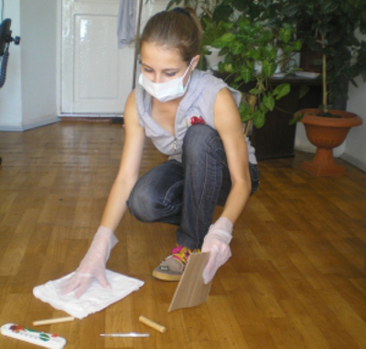

2). Ограничьте место «аварии», так как ртуть прилипает к поверхностям и может быть легко разнесена на подошвах обуви (лапах животных) по другим участкам помещения. Удаление ртути и её соединений проводится с периферии по направлению к центру загрязнения.

3). Если на улице температура воздуха значительно ниже, чем в помещении, - необходимо открыть окна потому, что при пониженной температуре выделение паров ртути уменьшается. Сквозняк совершенно недопустим. Ведь если ртутные шарики «разбегутся» по комнате (и значительная часть этих шариков разобьется на мелкие частички, которые осядут на стенах и мебели) – их собрать уже будет проблематично.

4). То место, где рассыпалась ртуть, нужно обязательно подсветить. Подсветку необходимо расположить так, чтобы на место россыпи ртути свет падал сбоку. Это обеспечит максимальную видимость всех капелек для их качественного сбора.

5). Теперь самое главное - убрать металлическую ртуть тщательно и быстро. Для этих целей Вам необходимо приготовить: - наполненную холодной водой банку, которая плотно закрывается крышкой. Вода нужна для того, чтобы ртуть не испарялась. Вместо воды в банке может быть раствор марганцовки (два грамма калия перманганата на один литр воды). Взять обыкновенную нежесткую кисточку; лист бумаги или фольги; резиновую грушу или одноразовый шприц;  лейкопластырь (скотч, малярный скотч); мокрую газету; тряпку.

6). Прежде чем начать сбор ртути, позаботьтесь о защите рук. Для этого Вам понадобятся резиновые перчатки (постарайтесь, чтобы в ходе уборки ртуть не попала на открытые участки кожи). Защитите органы дыхания хотя бы влажной марлевой повязкой.

7). Собирать шарики ртути удобнее следующим способом: один листок бумаги или фольги используйте в виде совка, а мягкой кисточкой или другим листком накатывайте шарики на бумажный совок. Не используйте для этих целей веник или жесткую кисть, которые сделают ядовитые ртутные шарики еще мельче. Можно использовать для сбора ртути кусочек ваты, смоченный в растворе марганцовки (0,2%). С листка бумаги или с ваты собранную ртуть аккуратно стряхните в приготовленную стеклянную емкость, наполненную раствором марганцовки или просто холодной водой.

8). Затем нужно втянуть в приготовленную резиновую грушу или шприц более мелкие шарики.

9). Совсем маленькие капельки наклейте на лейкопластырь.

10). Забившуюся в щели пола ртуть посыпьте песком, вместе с которым она легко выметется кисточкой на бумагу. Если пол деревянный, а между досками имеются щели, велика вероятность того, что несколько серебристых капель «спрятались» в укрытиях и при комнатной температуре будут делать свое черное дело. В этом случае хозяину придется заняться внеплановым ремонтом квартиры - другого способа избавиться от не прошенного химического гостя нет.

**Помните:**

Ни в коем случае нельзя использовать для сбора ртути пылесос! Воздух, продуваемый и прогреваемый пылесосом, ускоряет испарение этого жидкого металла. Ртуть, попав внутрь пылесоса, задерживается на его деталях и делает сам пылесос распространителем паров ртути. Из-за этого его, после сбора ртути, придется выбросить. Не пытайтесь вытирать ее тряпкой! Это приведет лишь к размазыванию ртути и увеличению поверхности испарения.

11). Очищенную поверхность необходимо протереть слегка размоченной в воде и отжатой газетой. Затем место разлива ртути промойте раствором марганцовки (2 грамма на 1 литр воды), либо горячим концентрированным раствором мыла и соды (40 граммов мыла и 50 граммов кальцинированной соды на 1 литр воды). Эта процедура окислит ртуть и не даст ей возможности испаряться.

12). Для полного обезвреживания окружающего пространства, обработайте любым из указанных растворов расположенные поблизости с загрязненным участком металлические и деревянные поверхности. Дезинфицирующий раствор можно будет смыть чистой водой через 1,5-2 суток.

13). Когда ртуть собрана, помещение необходимо как следует проветрить в течение 2-3 часов. Если и остались какие-то частички, они благополучно испарятся и выветрятся в окно.

14). Позвоните в местную службу спасения, там подскажут, что делать дальше и куда везти (а может быть - и сами заберут). До их приезда собранную ртуть и средства ее сбора в герметично закрытой стеклянной посуде или в резиновой груше выставьте на балкон или в гараж, при том условии, что там температура ниже, чем в помещении.

В том случае, когда ртуть разлилась на ковровое покрытие или на ковер, нужно аккуратно его свернуть, делая это от краев к центру (таким образом, ртутные шарики не разлетятся по комнате). Далее ковер или покрытие нужно завернуть в пленку из полиэтилена (заворачивая так же от краев к центру). После этого вынесите на балкон, на улицу или в гараж.

**Если ртуть побывала на одежде, последнюю лучше выбросить. Нельзя стирать одежду и обувь, контактировавшие с ртутью, в стиральной машине.**

Если Вы наступили на ртуть - вычистите и промойте крепким, почти черным раствором марганцовки подошвы обуви.

В целях профилактики отравления, необходимо пить больше жидкости, так как ртутные образования из организма выводятся через почки.

***Чтобы не сталкиваться с вышеописанными проблемами, приобретите электронный градусник и он у вас не разобьется. Негативную ситуацию всегда легче предотвратить, чем ликвидировать ее последствия.***

**Помните:**

При любых условиях собранный ядовитый металл и использованные для его сбора материалы нельзя выбрасывать:

в мусоропровод и мусорные контейнеры. Испарившиеся там два грамма ртути способны загрязнить шесть тысяч кубометров воздуха.

 в канализацию. Ртуть имеет свойство оседать в канализационных трубах и извлечь ее оттуда будет невероятно сложно (вплоть до разборки канализационного выпуска жилого дома и обработки участков загрязнения раствором хлорного железа);

вообще куда-нибудь, а также закапывать, сжигать или иным способом «утилизировать». Без специальной обработки ртуть будет выделять ядовитые вещества независимо от местонахождения и тем самым ухудшать неблагополучную и без этого экологию.

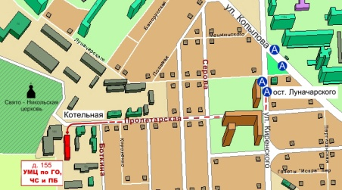

Краевое государственное казённое образовательное учреждение ДПО «Учебно-методический центр

по гражданской обороне,

чрезвычайным ситуациям и пожарной безопасности

Красноярского края» находится по адресу:

660100, г. Красноярск, ул. Пролетарская, 155.

Остановка транспорта: ул. Луначарского.

Автобусы 2, 76, 12, 14, 43, 49, 68, 80, 89, 91; троллейбусы 5, 13, 15 т. (391) 243-85-29, т/ф. (391) 243-85-38



**Учебно-методический центр**

**по гражданской обороне,**

**чрезвычайным ситуациям**

**и пожарной безопасности**

**Красноярского края**

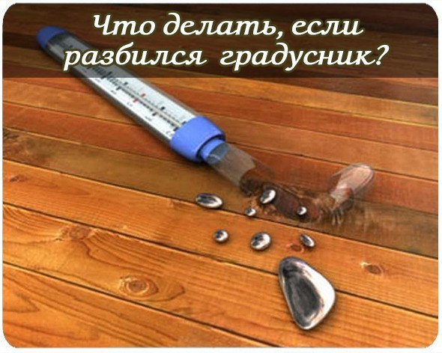

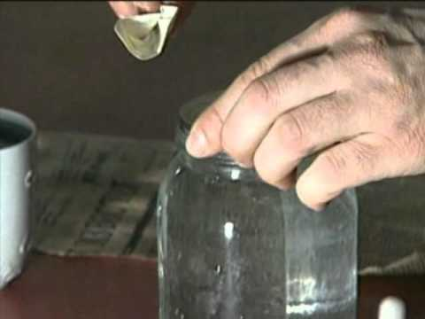

**г. Красноярск**